Министерство образования и науки Республики Дагестан
МКОУ «Гимназия Культуры мира им.А.Д.Адилсолтанова»
с.Нурадилово Хасавюртовского района Республики Дагестан

направление «Литературное творчество»

номинация
«Государственная символика Российской Федерации».
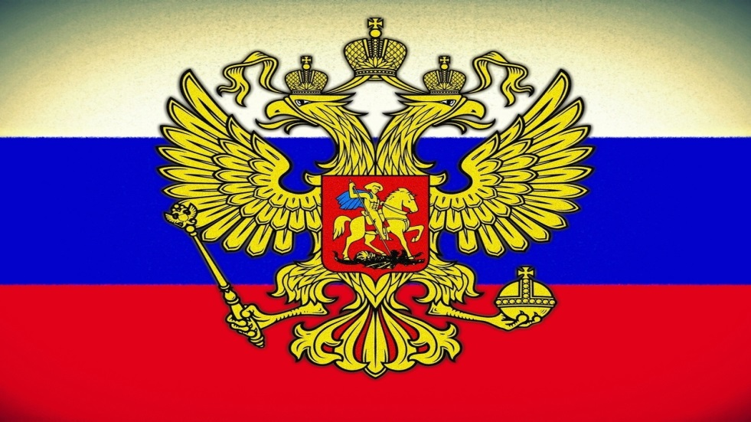

Автор: Абдулгамидов Денислам,
уч-ся 5 «в» класса
«Гимназия Культуры мира им.А.Д.Адилсолтанова»
С.Нурадилово
Хасавюртовского района.
Руководитель: Белиева Аминат Рамазановна,
учитель русского языка и литературы.

с.Нурадилово – 2018-2019 уч.год

«Что такое Родина? С чего начинается Родина?»
Именно с этих вопросов классного руководителя начался один из наших классных часов в сентябре.
Что мы Родиной зовём?
Что мы Родиной зовём?
Дом, где мы с тобой живём,
И берёзки, вдоль которых
Рядом с мамой мы идём.

Что мы Родиной зовём?
Поле с тонким колоском,
Наши праздники и песни,
Тёплый вечер за окном.

Что мы Родиной зовём?
Всё, что в сердце бережём,
И под небом синим-синим
Флаг России над Кремлём.

У каждого человека есть Родина. Родину, как и родителей, мы не выбираем, она даётся нам вместе с рождением и впитывается с детством. Для меня Родина – это, прежде всего, моё село Нурадилово, место, где я родился, это мои родители, родственники. Родина – это дом и гимназия, где я провожу счастливое детство, друзья, с кем я играю. Но всем известно, что «малая» Родина немыслима и без Родины великой и необъятной – России.
До того классного часа я не особо интересовался историей государственной символики Российской Федерации, но после начал увлекаться геральдикой. Символы государства имеют собственную историю. В своём развитии они прошли долгий путь, в них был заложен глубокий смысл, их создателями двигали прекрасные и добрые идеи. Они нужны как воплощение истории страны и отражение настоящего, как выражение патриотизма её граждан.
К государственным символам страны относятся, прежде всего, государственные герб, флаг и гимн. Эта триада символов возникла не сразу. Только в XX веке во всем мире установилась обязательная традиция – каждой стране иметь свой герб, флаг и гимн. Государственные символы – это часть отечественной истории, отражение прошлого и настоящего страны. Вот почему отношение к ним является и отношением к самому государству.
Гимн – это слово греческого происхождения, означающее торжественную песнь, исполняемую в особых, наиболее важных случаях. Гимн - это песня, посвящённая своей Родине, это символ государства, его должен знать и почитать каждый гражданин России, его исполнение сопровождается знаками наивысшего уважения – все встают, а военные отдают честь или салютуют оружием.
В международной жизни исполнение гимна другой страны означает выражение уважения к её представителям.
Когда российские спортсмены завоёвывают золотые медали на международных соревнованиях и бело-сине-красный российский флаг радостно поднимается вверх под торжественные звуки гимна, то начинает взволнованно биться сердце не только у спортсменов, но и у каждого человека, кому дорога Россия. Наш нынешний гимн утверждён Государственной Думой в декабре 2000г., текст утверждён президентом России В.В.Путиным 30 декабря 2000г., слова гимна принадлежат известному писателю С. Михалкову, а музыка – А.Александрову. Так, накануне Нового года и нового века у России появился новый гимн.
Я считаю, что торжественные звуки гимна сплачивают нацию, вселяют в неё чувство гордости за свою Родину, вдохновляют народ на новые свершения.
Государственный гимн Российской Федерации
Россия — священная наша держава,
Россия — любимая наша страна.
Могучая воля, великая слава —
Твоё достоянье на все времена!
Славься, Отечество наше свободное,
Братских народов союз вековой,
Предками данная мудрость народная!
Славься, страна! Мы гордимся тобой!
От южных морей до полярного края
Раскинулись наши леса и поля.
Одна ты на свете! Одна ты такая —
Хранимая Богом родная земля!
Славься, Отечество наше свободное,
Братских народов союз вековой,
Предками данная мудрость народная!
Славься, страна! Мы гордимся тобой!
Широкий простор для мечты и для жизни
Грядущие нам открывают года.
Нам силу даёт наша верность Отчизне.
Так было, так есть и так будет всегда!
Славься, Отечество наше свободное,
Братских народов союз вековой,
Предками данная мудрость народная!
Славься, страна! Мы гордимся тобой!
Герб – отличительный знак (официальная эмблема) государства, города, сословия, рода, изображаемый на флагах, монетах, печатях и т.п. Он состоит из следующих элементов: щита, шлема, намета, короны, нашлемника, щитодержателя, девиза, мантии и сени.
Интересуясь государственной символикой, я узнал, что русская геральдика, занимающаяся составлением, толкованием, учётом и изучением гербов, возникла при царе Алексее Михайловиче.
Государственным гербом России длительное время был двуглавый орёл. Он стал российским гербом в конце XV века как часть «приданого» Софьи Палеолог, племянницы последнего византийского императора Константина Палеолога, вышедшей замуж за Ивана III. Образ двуглавого орла символизировал объединение Западной и Восточной Римских империй. Византия считала себя вторым Римом, а Москва видела себя её наследницей. Таким образом, двуглавый орёл воспринимался как символ империи, верховной власти государя, объединившего разрозненные княжества в единое государство.
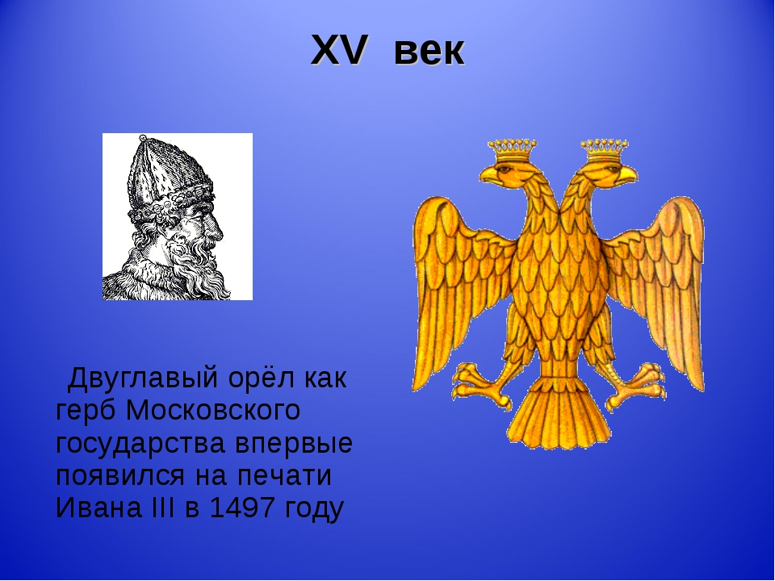
30 ноября 1993 года Президентом России был подписан Указ «О государственном гербе РФ». Однако официальное закрепление герба произошло 25 декабря 2000г. после принятия Федерального Конституционного закона РФ Государственной Думой, Советом Федерации и подписание его Президентом России. Государственный герб РФ представляет собой четырёхугольный, с закруглёнными нижними углами, заострённой в оконечности красный геральдический щит с золотым двуглавым орлом, символом единения народов, живущих в европейской и азиатских частях Российской Федерации.
Короны над его головами означают, прежде всего, суверенитет всех субъектов Федерации и самой Федерации, а также могут рассматриваться как символ союза трёх ветвей власти – законодательной, исполнительной и судебной. Скипетр и держава подразумевают сильную власть и защиту государства и его единство. А всадник, поражающий копьём дракона, - эмблема не только и не столько столицы, сколько древний символ победы добра над злом, готовности всего народа отстаивать и защищать свою свободу и независимость от врага, если таковой объявится.
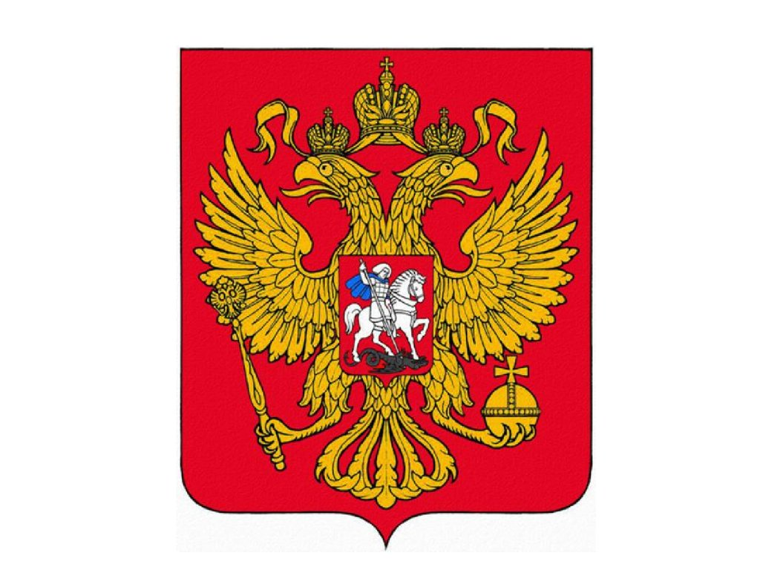
Флаг – наша гордость и святыня. Поэтому считаю закономерным признание его в качестве одного из символов России. Именно по флагу мы узнаём, какой стране принадлежит гражданин, транспорт, посольство и т.п.
Я узнал, что флаги появились в глубокой древности. Старинное русское название флага, знамени – стяг. Под боевыми стягами выступали на врага древнерусские воины против монголо-татарского ига.
Государственный флаг Российской Федерации постоянно поднят на зданиях органов власти нашей страны. Он вывешивается в дни государственных праздников и торжественных церемоний. Поднимается на зданиях дипломатических представительств России за рубежом.
В качестве кормового флага он развевается на мачтах российских кораблей. Трёхцветные изображения флага наносят на воздушные суда Российской Федерации и на её космические аппараты.
Флаг свидетельствует о принадлежности России, обозначает её территорию, подтверждает государственные функции тех органов, над зданиями которых он реет. Государственный флаг поднимают также во время официальных церемоний и торжественных мероприятий. Ежедневно он взвивается на месте постоянного пребывания российских воинских частей.
В дни всенародного траура флаг приспускают или же прикрепляют к верхней части древка чёрную ленту. Это свидетельствует о скорби всего государства, всего народа.
Флаг – наша святыня, и мы должны относиться к нему с уважением и почитанием.
Слово «флаг» голландского происхождения и означает «Корабельное знамя». И действительно, между флагом и знаменем много общего: оба представляют собой полотнища с различными эмблемами и надписями, прикрепляемые к шесту или шнуру.
Существуют разные флаги. Мир флагов велик и многообразен. Слово «знамя» происходит от слов «знаменье, знак, примета». Знамя – знак того, кому оно принадлежит, его символ.
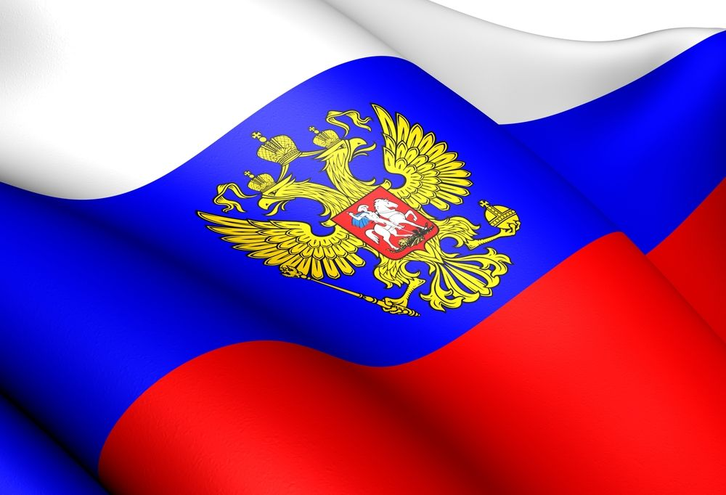
Эти государственные символы могущества России достались нам в наследство от предков. И только от нас с вами зависит то, какими они станут в будущем.
Я очень люблю свою Родину, очень хочу, чтобы она становилась всё краше и лучше, чтобы мы, россияне, заботились о ней, трудились на благо Родины. Мне всего лишь 11 лет, пока что для меня труд – это учёба, а в будущем буду трудиться для своей Родины, приносить людям радость и счастье.
Знаю, что каждый россиянин гордится своей великой страной, её историей и символикой. Ведь в наших силах преувеличить достояние и мощь нашей страны, её красоту и силу. Мы всегда должны помнить о том, что нужно с уважением относиться к государственной символике, уважать Законы своей Родины, готовить себя к защите её чести, свободы и достоинства.
Мы будем настоящими россиянами!
Россия, Россия, Россия.
Нет края на свете красивей,
Нет Родины в мире светлей!
Россия, Россия, Россия, –
Что может быть сердцу милей?

Кто был тебе равен по силе?
Терпел пораженья любой!
Россия, Россия, Россия, –
Мы в горе и счастье – с тобой!

Россия! Как Синюю птицу,
Тебя бережём мы и чтим,
А если нарушат границу,
Мы грудью тебя защитим!

И если бы нас вдруг спросили:
"А чем дорога вам страна?"
– Да тем, что для всех нас Россия,
Как мама родная, – одна!

